Kagedamer og kagemænd
Vælg mellem:
- Wienerbrød, kanelstang, wales, teboller, hindbærsnitte.
Almindelig pynt 300 kr. Ekstra pynt 400 kr.
- Brunsviger, gulerodskage, chokoladekage, romkugle eller studenterbrød.
Almindelig pynt 400 kr. Ekstra pynt 500 kr.

Brunsviger, gulerodskage og chokoladekage er firkantede kager.
Romkugle og studenterbrød er mindre kagmænd. De beregnes i vægt til 20 voksne.

Eksempler med almindelig pynt. Nok til 20 voksne eller 25 børn.
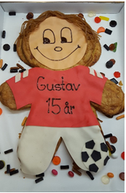 | 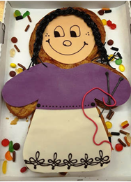 |  |  | 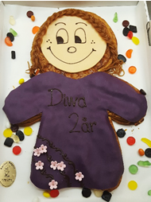
Eksempler med speciel pynt. Nok til 20 voksne eller 25 børn.
 | 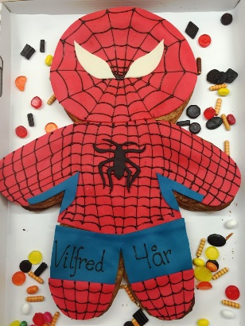
Eksempler på firkantede kager. Nok til 25 voksne eller 30 børn.
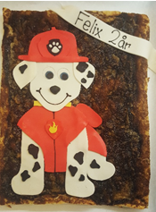 |  | 